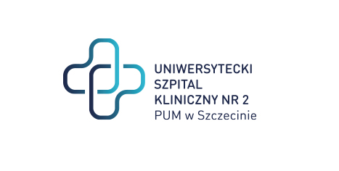

al. Powstańców Wielkopolskich 72
70-111 Szczecin
Szczecin, dnia 13.03.2024

ZP/220/08/24
Dotyczy: postępowania o udzielenie zamówienia publicznego pn.: „Dostawa stentgraftów naczyniowych”

ZAWIADOMIENIE O ROZSTRZYGNIĘCIU POSTĘPOWANIA
Samodzielny Publiczny Szpital Kliniczny nr 2 PUM w Szczecinie (dalej: „Zamawiający” ) na podstawie art. 253 ust 1 pkt 1 oraz pkt 2 ustawy z dnia 11 września 2019r Prawo Zamówień Publicznych (Dz. U.2019 poz. 2019 ze zm.) zwanej dalej „PZP” zawiadamia, że dokonano rozstrzygnięcia w/w postępowania w zakresie zadania 1.

Zadanie 1 - UNIEWAŻNIONE
a)Nazwy (firmy), siedziby i adresy wykonawców, którzy złożyli oferty:
Wartość całego zamówienia |  |  |  | 10 183 860,00 zł
ZADANIE NR 1 |  |  |  | 2 921 400,00 zł
oferta nr | nazwa (firma) i adres wykonawcy | nr zadania | cena oferty  w PLN brutto |  | Termin płatności w pełnych dniach kalendarzowych
1 | TOMED Sp.z o.o.  Adres (ulica, kod, miejscowość): ul. Strzeleckiego 8/75, 02-776 Warszawa  REGON: 006217568 NIP: 5210123929 nr wpisu do KRS / CEIDG: KRS nr 0000225384 (MAŁE) | 1 | 3 450 600,00 |  | 60
b) wykonawcy, którzy zostali wykluczeni z postępowania o udzielenie zamówienia
z postępowania wykluczono 0 wykonawców
c) wykonawcy, których oferty zostały odrzucone:
w postępowaniu odrzucono 0 ofert
d) Rozstrzygniecie postepowania na zadaniu 1
Postępowanie na zadaniu 1 zostało unieważnione:
Uzasadnienie faktyczne: Wartość złożonej oferty przekracza kwotę jaka Zamawiający może przeznaczyć na realizacje zamówienia
Uzasadnienie prawne: Postepowanie na zadaniu 1 zostało na podstawie art. 255 ust 1 PZP
Z poważaniem
Dyrektor USK nr 2 PUM
/podpis w oryginale/

Sprawę prowadzi: Przemysław Frączek
T: 91 466-10-87
E: p.fraczek@usk2.szczecin.pl

